



Indietro
  
  
  
  LABORATORI DI QUARTIERE
  Il progetto Laboratori di Quartiere, portato avanti dal LABTER in collaborazione con il Progetto Quartieri, è nato con il compito di coinvolgere gli abitanti, dapprima nell'analisi del quartiere dal punto di vista della vivibilità e della qualità della vita, poi in proposte concrete di miglioramento, anche attraverso piccole azioni immediatamente eseguibili.
  Partendo dalla percezione che gli abitanti hanno dell'ambiente in cui vivono, sono state individuate alcune problematiche ambientali preminenti e caratterizzate dall'essere affrontabili a livello locale. Attraverso una serie di incontri sono state analizzate le possibili soluzioni e si è giunti a prospettare azioni, da confrontarsi con gli uffici competenti e con il Piano d'Azione di A21, nell'ottica della sostenibilità alla piccola scala.
  Sono stati invitati al Laboratorio gli abitanti del quartiere, le circoscrizioni, i rappresentanti di associazioni ed enti vari.  GLI INCONTRI  Gli incontri del progetto sono stati quattro: i primi due sono serviti a definire un quadro generale dei problemi e delle risorse del quartiere. Nel terzo incontro sono state analizzate le questioni emerse e sentite come più urgenti, proponendo progetti ed azioni concrete. Il quarto appuntamento ha visto il confronto tra il Laboratorio e gli amministratori pubblici. | 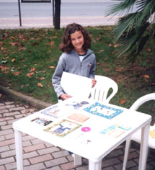
  Laboratorio A21 mazzetta - Laboratorio A21 Canaletto

